整体方案设计

## 系统建设目标

网状网五期建设目标为，以“厚PaaS、轻应用、微服务”为设计原则，从“统一、快速、智能”三个方面进行规划和构建。通过构架平台化，流程标准化，服务能力化，建设网状网容器云PaaS平台基础构架设施，力求打造弹性灵活、标准开放、管控安全、体验极致、高性能、高可靠的PaaS平台核心支撑层。

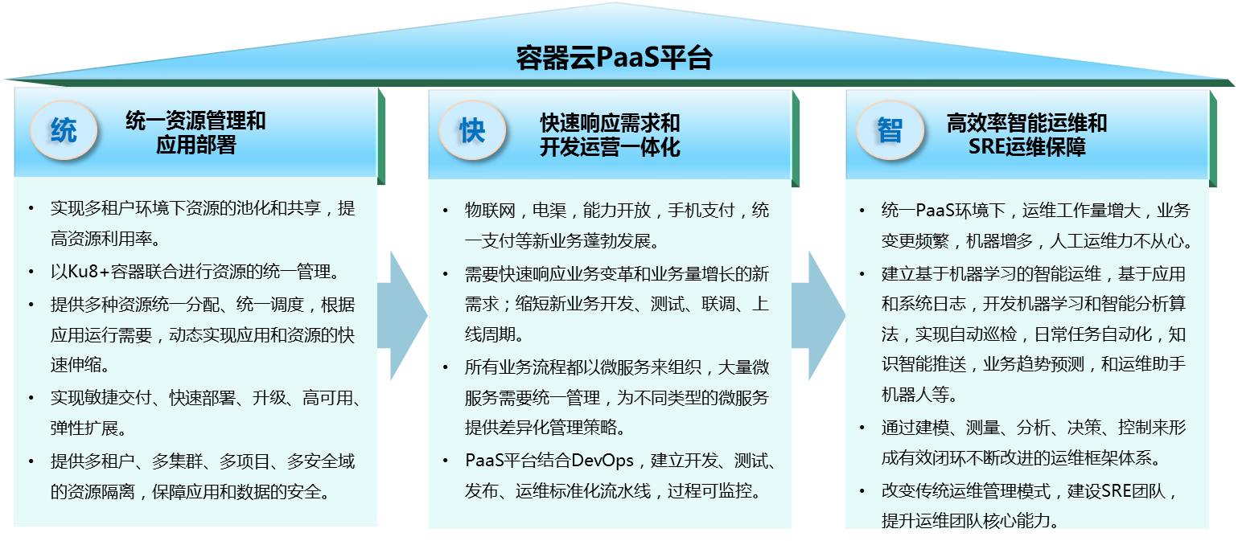

## 系统设计原则

我们在网状网容器云PaaS平台架构方案的设计过程中，遵循了以下设计原则：

* 先进性和成熟性

互联网技术发展迅速，新的技术不断涌现并趋于成熟，系统设计需在满足实用性的基础上，立足高起点，选用先进性和成熟性融合较好的技术，既能确保平台领先，满足3-5年的技术发展需要，也要保证较好的经过实践验证。

* 开放性与标准化

平台选用所有产品和技术都需要符合国际、国家相关标准，是开放的可兼容系统。能与不同厂商的产品兼容，以有效的保护投资。因此在总体设计中应秉承开放式、松耦合、标准化设计原则，使系统有适应外界环境变化的能力，易于调整、扩充和组合，最大限度满足业务要求。

* 可靠性与安全性原则

安全可靠的运行是整个系统建设的基础。提供良好的安全可靠性策略，支持多种安全可靠性技术手段，制定严格的安全可靠性管理措施。系统要具备容错、备份及自诊断模块，便于快速判断故障点并排除。要配置严密的数据安全体系，避免非法入侵，确保系统数据的准确性、正确性，防止异常情况的发生。

* 可维护性和易用性

提供界面化的管理工具实现对系统的日常维护，提供智能运维、运维机器人等先进的运维管理手段，同时提供及时可靠的告警和通知机制。

在上容器之前，企业通常都已经有比较成熟和稳定的其他 IT 系统，要和已有系统较好地对接整合。为避免重复建设，同时也为了容器平台能够更容易被接受和使用，应让容器平台融入企业原有的整个 IT 系统。

* 运营流程的敏捷性与规范性原则

系统具备开发更新的敏捷性，能够敏捷地支撑各类复杂业务的交付，同时流程和服务复杂的应用也需控制，具备可管理性。因此，平台具备一个高效的流程设计和管理工具就成为一个必要条件，以便未来的业务变更开发过程能够规范、高效、快捷。

## 系统构架设计

### 总体逻辑架构设计

网状网容器云PaaS平台系统总体逻辑构架如下图所示：

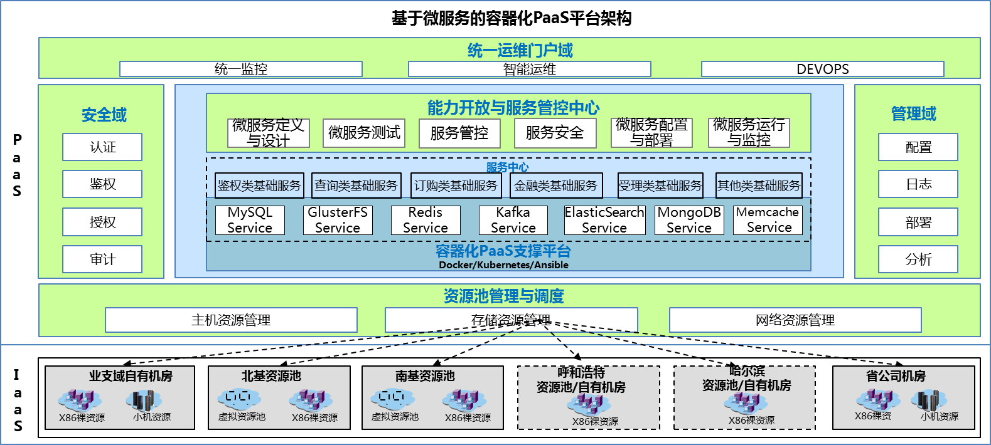

网状网容器云PaaS平台是一个全新的基于容器技术的分布式架构的集群管理平台，选择以开源技术Docker 和Kubernetes为基础来构建，以“容器+微服务” 为构架核心，形成标准化、灵活、开放的平台核心支撑层。以容器为基础封装各类应用和运行环境，为上层应用提供一个统一的开发、测试和运行环境。提供多租户安全集中管控、镜像管理、应用统一部署、应用配置统一管理、域名统一管理、服务配置数据管理等能力。并内置各种基础通用的技术服务（如：数据库类、存储类、缓存类、消息类、日志类等），满足应用能力的复用、整合和快速开发部署的需求。容器云PaaS平台结合DevOps和AIOps模式，提供持续集成、持续测试、持续交付、持续部署、智能运维的全过程管理，实现复杂多种应用场景的敏捷交付、独立快速部署、资源调度共享、高可用和快速弹性扩展。能够促进业务支撑系统集中统一的运营和管理，整体提高交付、运维和监控效率。

### 总体技术架构设计

网状网容器云PaaS平台总体技术架构如下图所示：

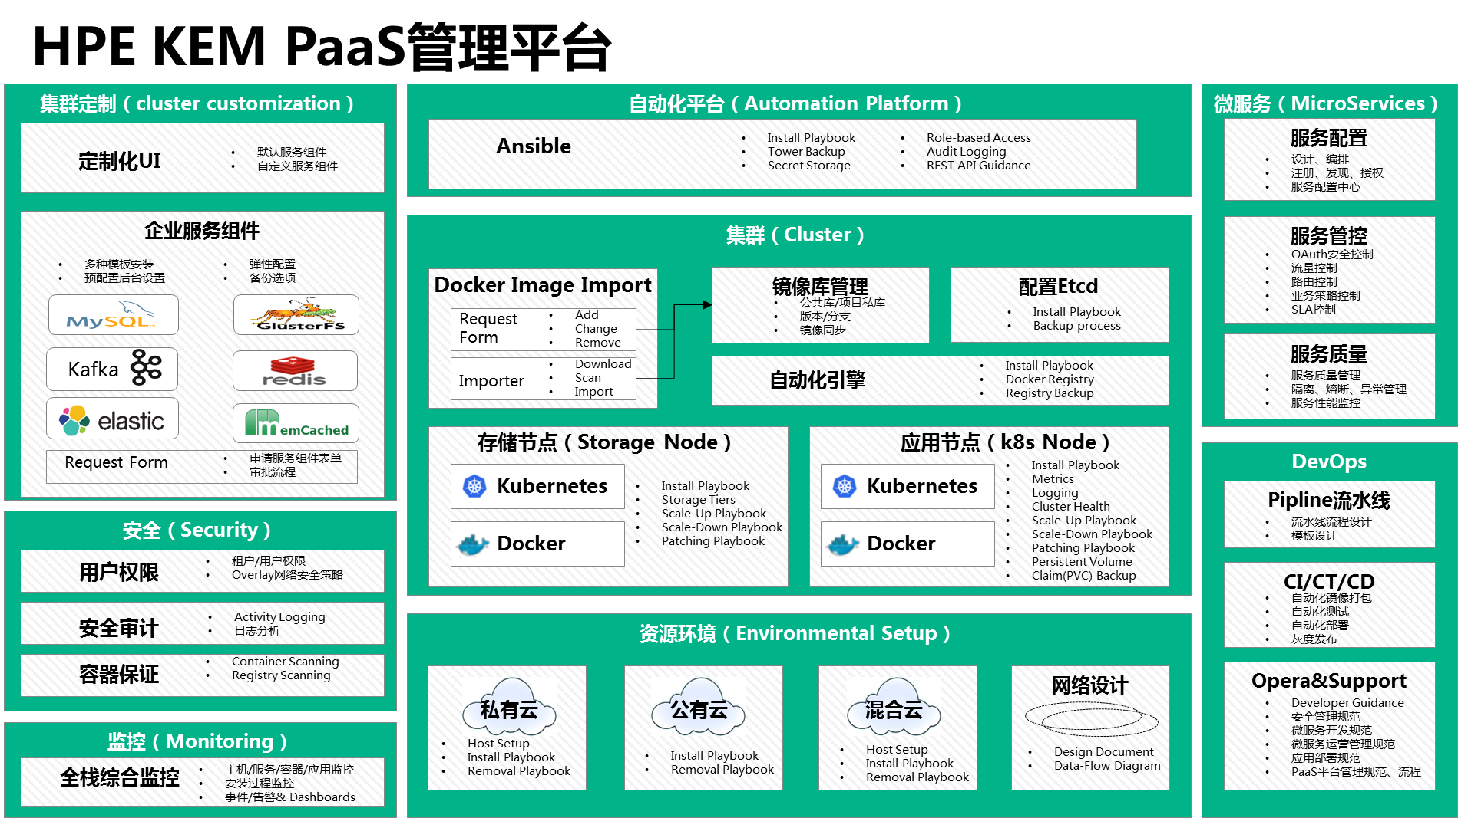

==== 基础设施 ====

Docker、Kubernetes、etcd

==== 资源管理 ====

1. 计算资源：CPU、GPU

2. 网络资源管理：

2.1 CNI网络插件：支持calico、flannel、macvlan、ipvlan、Weave、Multus

2.2 Overlay网络：包括以上CNI插件、openvswitch、直接路由

2.3 DNS管理：kube-dns、coredns

2.4 软件负载均衡器：Nginx、HAProxy、Traefik、硬件负载均衡器（F5、Array、A10）

3. 存储资源管理：CSI存储插件（支持nfs、hostpath），PV/StorageClass（支持glusterfs、iscsi、nfs、fc、local、ceph、rbd、flocker）

==== 微服务管理 ====

Istio、Envoy、Linkerd、SprintCloud、Conduit

==== DevOps工具链 ====

NodeRed、Jenkins、Git、SVN、Redmine、Maven、Selenium、Robot、SonarQube、FindBugs、Clair、Helm

==== 监控管理 ====

cAdvisor、Heapster、InfluxDB、Grafana、Prometheus、Zabbix

==== 日志管理 ====

ElasticSearch、Fluentd、LogStash、Kibana、Hadoop、HDFS、Hive

==== 自动化平台 ====

Ansible、Chef、Puppet

==== 镜像库管理 ====

Harbor、Sonatype Nexus、Clair

==== 用户管理 ====

LDAP、ActiveDirectory

==== 企业套件 ====

数据库服务：MySQL、MongoDB、Cassandra、Postgres

缓存服务：Redis、Memcached

消息队列服务：ActiveMQ、RabbitMQ、Kafka、RocketMQ

工作流服务：JBPM

流式服务：Storm

大数据服务：Spark、Hadoop、HDFS、Hive

==== NFV开源实现 ====

ClearWater

### 总体功能架构设计

网状网容器云PaaS平台的功能框架如下图所示：

